Didaktische Kommentierung: Aufgabe Zahlen nach Größe ordnen

Aufgabenmerkmale
Leitidee | Zahlen und Operationen
Bildungsstandard/s - Allgemeine Kompetenzen | Grundlegende Fertigkeiten
Bildungsstandard/s - Inhaltsbezogene Kompetenzen (Leitideen) | sich im Zahlenraum bis 1.000.000 orientieren (z. B. Zahlen der Größe nach ordnen, runden)
Kompetenzstufe | I
Anforderungsbereich | Reproduzieren (I)

Didaktischer Kommentar
Bei dieser Aufgabe werden Zahlen hinsichtlich ihrer Größe miteinander verglichen. Dabei müssen die Kinder auf ihre Kenntnisse des Dezimalsystems zurückgreifen und zunächst nach zwei-, drei-, und vierstelligen Zahlen ordnen. Dabei müssen sie erkennen, dass die zweistellige Zahl die kleinste ist und die einzige vierstellige Zahl die größte ist. Dann werden bei den drei dreistelligen Zahlen nacheinander Hunderter, Zehner und Einer miteinander verglichen.
Der Begriff „kleinste“ bzw. das Zeichen „<“ muss bekannt sein.

Anregungen für den Unterricht
Bei derartigen Aufgaben ist eine Stellentafel hilfreich.
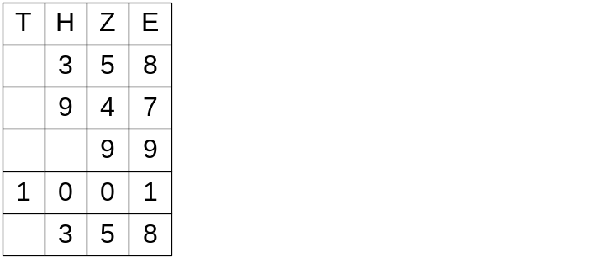

Auch die folgende Darstellungsform veranschaulicht den Zahlaufbau.
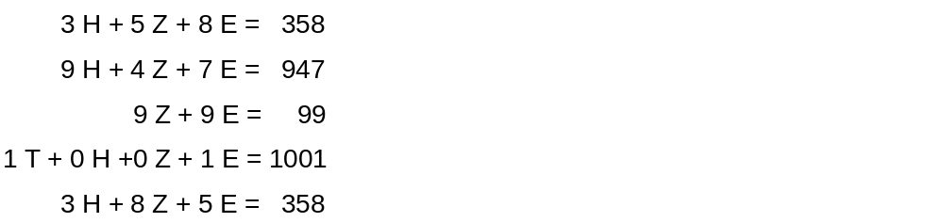

Weiterführend können folgende Aufgaben bearbeitet werden.

Ordne folgende Zahlen der Größe nach. Beginne mit der kleinsten / größten.
538, 358, 835, 853, 583, 385
Ordne folgende Zahlen der Größe nach. Beginne mit der kleinsten.
358, 947, 99, 1001, 385

Lösung: 1001, 947, 385, 358, 99
Warum ist diese Lösung falsch?

